**ΦΥΛΛΟ ΑΞΙΟΛΟΓΗΣΗΣ ΠΡΟΣ ΤΟΥΣ ΓΟΝΕΙΣ**

**ΟΝΟΜΑ:**

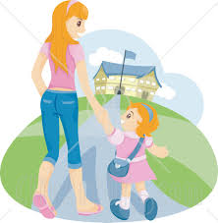

**Σκεφτόμαστε και σημειώνουμε (Χ) στο σωστό κουτί:**

**ΝΑΙ ΟΧΙ**

Είχατε θετικά αποτελέσματα στην εξέλιξη του παιδιού

σας κατά τη διάρκεια του προγράμματος

Όσον αφορά τις γνώσεις που κατέκτησε.

Όσον αφορά τις δεξιότητες που απέκτησε.

Όσον αφορά τις στάσεις – συμπεριφορές

Που υιοθέτησε.

Η δική σας συμμετοχή ήταν ικανοποιητική

κατά τη διάρκεια του προγράμματος.

Μήπως περιμένατε κάτι παραπάνω.

Απολαύσατε την παρουσίαση του προγράμματος.